**附：报名文件模板**

**报名文件**

项目编号： （须与采购公告项目编号保持一致）

项目名称： （须与采购公告项目名称保持一致）

投标单位： （注：须与单位公章保持一致）

联 系 人: （法定代表人或投标授权代表人）

联系电话： （手机） （办公）

地址：

日期：2024年 月 日

备注：

1.报名文件扫描件发送至**电子邮箱预审**（文件命名为：“项目名称+投标单位名称”）；我院以邮箱的方式向通过预审的投标单位发送招标文件（内附投标文件模板）。

**2.电子邮箱：[深圳市中西医结合医院招标办1624216874@qq.com](mailto:深圳市中西医结合医院招标办1624216874@qq.com)**

（1）投标人须在采购公告规定的报名时间内将报名文件发送至电子邮箱。

（2）为避免因电脑病毒等原因导致邮件被拦截等情况，投标人发邮件后，未收到工作人员反馈时，请及时电话咨询和确认，否则造成逾期投标等后果由投标人自行承担。

**3.附件1:用户需求书**（请投标单位报名时先了解项目需求是否满足，报名获取招标文件后不参加投标的，须在开标前以书面形式（加盖公章弃标函）通知招标办，以免影响在我院的诚信记录）

**温馨提示：建议资料使用彩色复印件或原件彩色扫描件，资料未盖公章、未正确签署、缺项、漏项、截图、扫描件模糊、资料不齐全等未按要求提供的均视为无效报名。**

目录

1、营业执照

2、法定代表人证明书、法定代表人授权委托证明书

3、政府采购投标及履约承诺函

4、股东构成审查表

5、提供通过“信用中国”网（[www.creditchina.gov.cn）、中国政府采购网](http://www.creditchina.gov.cn）、中国政府采购网) （www.ccgp.gov.cn）等官网的信用信息查询记录网络截图

注：以上材料须投标人按模板顺序提供（清晰的）复印件或扫描件加盖投标人公章，若以上材料未能全面提供以至影响预审结果，投标人自负全责。

**1.营业执照（加盖公章）**

投标人须具有独立法人资格或是具有独立承担民事责任能力的其它组织（提供营业执照或事业单位法人证书等证明资料扫描件，原件备查）；总公司或者分公司只允许一家投标，不允许同时参与本项目投标，以分公司名义参与投标的，须提供总公司或具有独立法人资格的上一级公司出具的愿为其参与本项目投标以及履约等行为承担民事责任的加盖总公司公章的授权函，并提供总公司及分公司的营业执照复印件或扫描件加盖投标人公章，原件备查。

**2.法定代表人证明书**

法定代表人姓名： ，现任我单位 职务，为法定代表人（负责人），特此证明。

本证明书自签发之日起生效，有效期与本公司投标文件中标注的投标有效期相同。

**签发日期： 年 月 日**

**投标单位名称：（盖公章）**

附：1.法定代表人身份证扫描件（正反面）

（法定代表人为投标人（企业事业单位、国家机关、社会团体）的主要行政负责人。）

日期： 年 月 日

**法定代表人授权书**

本授权委托书声明:我 (法定代表人姓名)系 (投标单位名称)的法定代表人,现授权委托我公司的 (姓名)为我公司的投标授权代表,代表我公司签署本项目的投标文件､参与项目投标､澄清投标文件和处理与该项目有关的一切事务｡在此过程中所签署的一切文件及处理与该项目有关的一切事务,我均予以承认｡

授权书有效期内被授权人签署的所有文件不因授权的撤销而失效｡被授权人无转委托权｡

本授权书自盖章之日起生效，特此声明。

投标授权代表人: 性别:

职务: 联系电话:

**授权委托日期: 年 月 日**

**投标单位名称：（盖公章）**

注：随附《法定代表人证明书》

附：投标授权代表人（被授权人）身份证扫描件（正反面）

**★必须提供投标人代表有效期内身份证的正反面扫描件(港澳台居民可提供往来通行证),非中国国籍管辖范围的,可提供公安部门认可的身份证明材料,否则将导致投标无效｡**

备注:

1､若投标人代表为法定代表人则无须填写《法定代表人授权书》,只须填写《法定代表人证明书》内容。

2､禁止不同投标人委托同一单位或者个人办理投标事宜｡

3､如法人代表出现转授权,则以最终参与评标现场会的被授权人为准，需要重新授权并盖公章｡

**3.政府采购投标及履约承诺函**

致：深圳市中西医结合医院

我单位承诺：

1.我单位参与本项目所投标（响应）的货物、工程或服务，不存在侵犯知识产权的情况；已知悉并同意中标（成交）结果信息公示（公开）的内容。

2.我单位参与本项目投标前三年内，在经营活动中没有重大违法记录。

3.我单位参与本项目政府采购活动时不存在被有关部门禁止参与政府采购活动且在有效期内的情况。

4.我单位具备《中华人民共和国政府采购法》第二十二条第一款规定的六项条件。

5.我单位未被列入失信被执行人、重大税收违法案件当事人名单、政府采购严重违法失信行为记录名单。

6.我单位参与该项目投标，严格遵守政府采购相关法律，不造假，不围标、串标、陪标。我单位已清楚，如违反上述要求，投标将作无效处理，被列入不良记录名单并在网上曝光，同时将被提请政府采购主管部门给予一定年限内禁止参与政府采购活动或其他处罚。

7.我单位如果中标，做到守信，不偷工减料，依照本项目招标文件需求内容、签署的采购合同及本单位在投标中所作的一切承诺履约。我单位对本项目的报价负责，中标后将严格按照本项目招标文件需求、签署的采购合同及我单位在投标中所作的全部承诺履行。

我单位清楚，若以“报价太低而无法履约”为理由放弃本项目中标资格时，愿意接受主管部门的处理处罚。若我单位中标本项目，我单位的报价明显低于其他投标人的报价时，我单位清楚，本项目将成为重点监管、重点验收项目，我单位将按时保质保量完成，并全力配合有关监管、验收工作；若我单位未按上述要求履约，我单位愿意接受主管部门的处理处罚。

8.我单位已认真核实了投标文件的全部内容，所有资料均为真实资料。我单位对投标文件中全部投标资料的真实性负责，如被证实我单位的投标文件中存在虚假资料的，则视为我单位隐瞒真实情况、提供虚假资料，我单位愿意接受主管部门作出的行政处罚。

9.我单位承诺中标后项目不转包，未经采购人同意不进行分包。

10.我单位保证，其所提供的货物通过合法正规渠道供货，在提供给采购人前具有完全的所有权，采购人在中华人民共和国使用该货物或货物的任何一部分时，不会产生因第三方提出的包括但不限于侵犯其专利权、商标权、工业设计权等知识产权和侵犯其所有权、抵押权等物权及其他权利而引发的纠纷；如有纠纷，我单位承担全部责任。

11.我单位保证，若所投货物涉及《财政部生态环境部关于印发节能产品政府采购品目清单的通知》（财库〔2019〕19号）列明的政府采购强制产品，则所投该产品符合节能产品的认证要求。若所投产品列入强制性产品认证目录的，则所投该产品须获得强制性产品认证证书（即CCC认证）；其中适用自我声明评价方式的产品，则所投该产品须具有“强制性认证产品符合性自我声明”；若所投产品列入工业产品生产许可证管理的产品目录的，则所投该产品生产者（制造商）须获得《全国工业产品生产许可证》。

12. 我单位保证，不存在“单位负责人为同一人或者存在直接控股、管理关系的不同供应商，不得参加同一合同项下的政府采购活动；为采购项目提供整体设计、规范编制或者项目管理、监理、检测等服务的供应商，不得再参加该采购项目的其他采购活动”的情形。

13.我单位保证，本项目采购和履行中形成的知识产权和其他权益归采购人所有。

以上承诺，如有违反，愿依照国家相关法律法规处理，并承担由此给采购人带来的损失。

**投标单位：（盖章）**

**法定代表人或授权代表：（签字）**

年 月 日

**4.股东构成审查表**

|  |  |  |  |
| --- | --- | --- | --- |
| **序号** | **投标人股东构成审查内容** | **投标人响应情况**  **（是或否）** | **名单** |
| 1 | 是否存在“与投标供应商单位负责人（法定代表人）为同一人的不同单位” |  |  |
| 2 | 是否存在“与投标供应商存在管理关系的不同单位” |  |  |
| 3 | 投标供应商是否有控股的子公司 |  |  |
| 4 | 股东情况：控股投标供应商的股东名单 | / |  |

**注：**

**1、响应情况为“是”，需在“名单”栏中提供相应的单位、子公司和股东的名单；响应情况为“否”，在“名单”栏填写“无”；第4项“股东情况”无需填写响应情况，仅需列明股东名单即可（如有）。**

2、管理关系是指：投标供应商与特定企业之间因通过间接控股、投资关系、协议或者其他安排，存在实际管理关系。

3、控股是指：其出资额占有限责任公司资本总额百分之五十以上或者其持有的股份占股份有限公司股本总额百分之五十以上的股东；出资额或者持有股份的比例虽然不足百分之五十，但依其出资额或者持有的股份所享有的表决权已足以对股东会、股东大会的决议产生重大影响的股东。

**根据《中华人民共和国政府采购法实施条例》第十八条规定：“单位负责人为同一人或者存在直接控股、管理关系的不同供应商，不得参加同一合同项下的政府采购活动。”**

**投标单位：（盖章）**

**法定代表人或其授权代表：（签字）**

年 月 日

**5.信用信息查询记录网络截图**

查询路径：“信用中国”网（[www.creditchina.gov.cn](http://www.creditchina.gov.cn)）首页—点击“信用服务”中相应模块—输入企业名称 — 查找后截图

（注：投标人至少提供以下三个截图）

**1.失信被执行人**-网站截图

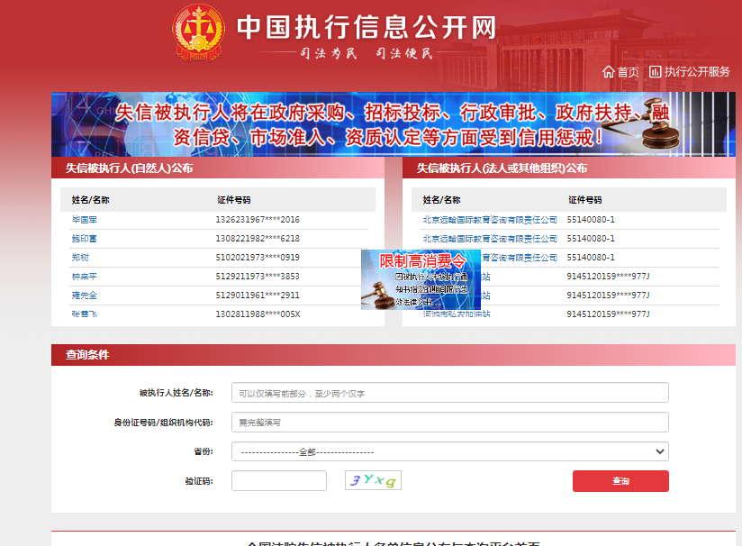

**2.重大税收违法失信主体**-网站截图

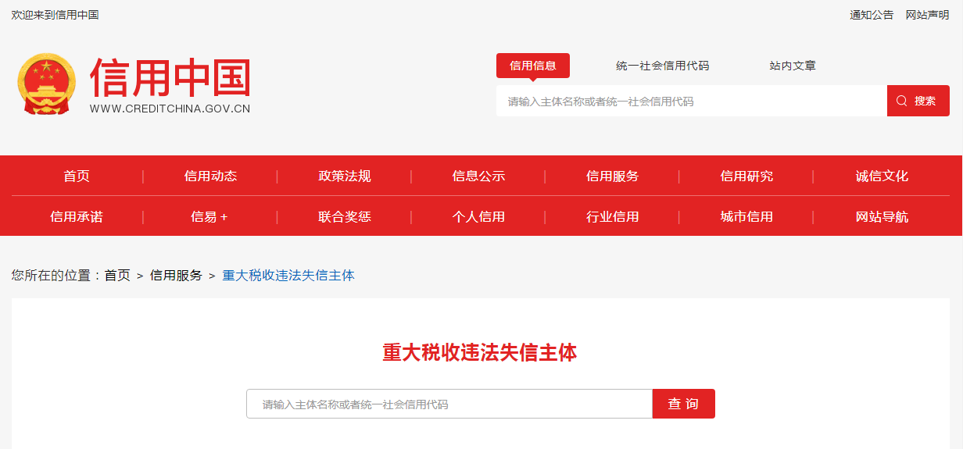

**3.政府采购严重违法失信行为记录名单**-网站截图

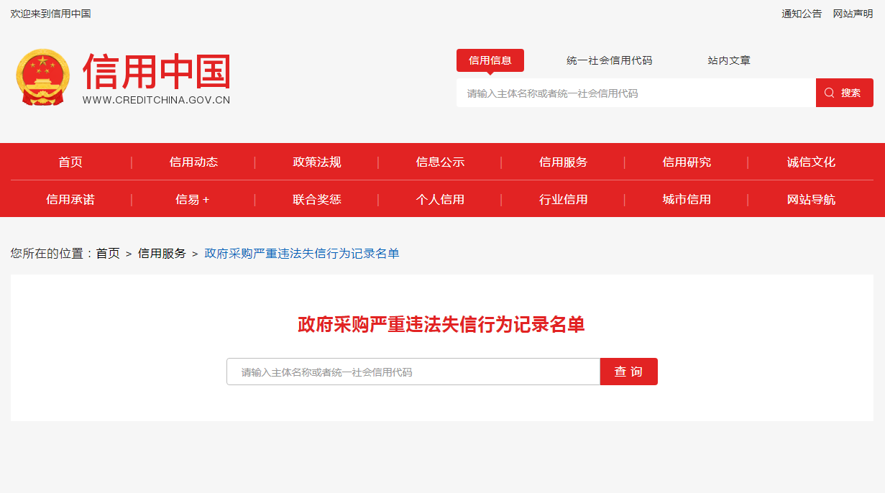

查询截图时间： 年 月 日 时 分（北京时间）

**注：投标单位必须按要求提供自己单位的信用信息查询记录网络截图件**（查询时间须在采购公告之日起至投标截止日前，彩色截图须内容完整，投标单位名称清晰，否则将导致报名无效）**。**

**中国政府采购网（www.ccgp.gov.cn）查询**

查询路径：首页—点击“政府采购严重违法失信行为记录名单”—输入企业名称 — 查找后截图

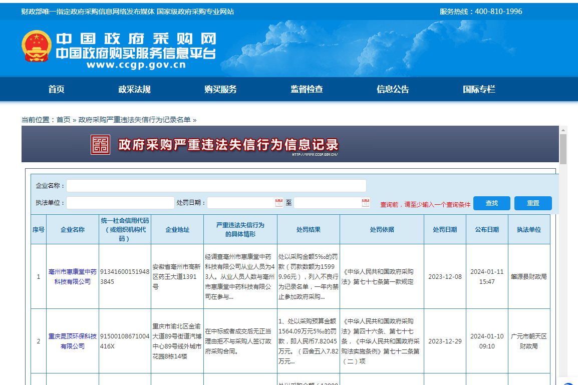

查询截图时间： 年 月 日 时 分（北京时间）

**注：投标单位必须按要求提供自己单位查询记录的网络截图件**（（查询时间须在采购公告之日起至投标截止日前，彩色截图须内容完整，投标单位名称清晰，否则将导致报名无效）**。**

附件1：

**用户需求书**

注：**投标人须对本项目的服务要求和商务条款进行整体逐条响应**

1.服务要求和商务条款中打“★”号条款为实质性条款，有任何一条负偏离则导致无效投标。

2.服务要求和商务条款中打“▲”号条款为重要技术参数，但不作为无效投标条款。

3.服务要求和商务条款中要求提供证明材料的，投标文件需提供相应证明材料复印件或扫描件（加盖投标人公章，原件备查）并注明证明材料在投标文件中的具体位置，未按要求提供证明材料或未注明证明材料的具体位置或提供的证明资料显示产品参数信息不符合招标文件要求的，均视为负偏离；未要求提供相应证明材料的，投标人可以不提供。

4.投标人提供证书或检测报告等证明材料的，颁发证书、出具报告的机构须是合法设立的机构，且具有颁发相应证书或者出具相应报告的资质。

5.技术规格中所出现的工艺、材料、设备或参照的品牌、图片仅为方便描述而没有限制性，投标人可以在其提供的文件资料中选用替代标准，但这些替代标准要优于或相当于技术规格要求中的标准。

1. **采购项目名称及项目预算（**超出项目预算/最高限价（支付上限）将导致投标无效**）**

|  |  |  |  |  |  |
| --- | --- | --- | --- | --- | --- |
| **序号** | **项目名称** | **数量** | **预算价/最高支付上限**  **（人民币元）** | **技术需求或服务要求** | **备注** |
| 1 | 车辆维修及保养服务(第二次招标） | 1项 | 439500 | 详见招标文件用户需求书 | / |

**深圳市中西医结合医院车辆明细表:**

|  |  |  |  |  |  |
| --- | --- | --- | --- | --- | --- |
| **序号** | **车辆类型** | **品牌型号** | **发动机排量** | **座位** | **购置日期** |
| 1 | 旅行车 | 比亚迪 | 1.5 | 7座 | 2024/06/27 |
| 2 | 旅行车 | 别克 | 3.0 | 7座 | 2009/4/1 |
| 3 | 旅行车 | 本田奥德赛 | 2.4 | 7座 | 2010/7/1 |
| 4 | 轻型客车 | 金杯 | 2.7 | 11座 | 2010/10/1 |
| 5 | **中型客车** | 丰田柯斯达 | 2.7 | 23座 | 2010/10/1 |
| 6 | **救护车** | 北地牌 ND5043XJH（奔驰） | 3.5 | 7座 | 2011/8/1 |
| 7 | **救护车** | 北地牌 ND5042XJH（奔驰） | 2.6 | 8座 | 2018/12/1 |
| 8 | **救护车** | 北地牌 ND5042XJH（奔驰） | 2.6 | 8座 | 2018/12/1 |
| 9 | **救护车** | 宇舟 GPY5030XJHB0（奔驰） | 2.0 | 7座 | 2020/12/1 |

**项目清单1：本清单适用于车辆明细表中（5-9项）：救护车和中型客车的维修保养**

1、《项目清单1》：车辆日常维修（含大修）、保养-各配件材料费

|  |  |  |  |
| --- | --- | --- | --- |
| 序号 | 材料名称 | 单位/规格 | **★材料基准单价（人民币 元）** |
| 1 | 美孚金装1号0W40 | 1L | 158 |
| 2 | 美孚速霸1000 | 4L | 230 |
| 3 | 嘉实多极护5W30 | 4L | 520 |
| 4 | 嘉实多磁护5W30 | 4L | 440 |
| 5 | 波箱油（原厂） | 1L | 138 |
| 6 | 波箱油格(原厂） | 个 | 280 |
| 7 | 刹车皮保养 | 1次 | 168 |
| 8 | 节气门清洗剂 | 1支 | 88 |
| 9 | 燃油管道清洗液 | 1套 | 480 |
| 10 | 助力油(博世） | 1L | 120 |
| 11 | 刹车油(博世） | 1L | 120 |
| 12 | 防冻液(博世） | 4L | 120 |
| 13 | 机油格（原厂） | 个 | 160 |
| 14 | 空气格（原厂） | 个 | 240 |
| 15 | 空调格（原厂） | 个 | 255 |
| 16 | 火花塞（NGK） | 个 | 120 |
| 17 | 雪种油（金冷） | 40ML | 35 |
| 18 | 空调泵(原厂） | 个 | 5850 |
| 19 | 散热网（原厂） | 个 | 1800 |
| 20 | 散热风扇（原厂） | 个 | 680 |
| 22 | 膨胀阀（原厂） | 个 | 450 |
| 23 | 鼓风机（原厂） | 个 | 1980 |
| 24 | 前刹车片（原厂） | 套 | 960 |
| 25 | 前刹车碟（原厂） | 个 | 1180 |
| 26 | 刹车鼓（原厂） | 个 | 1180 |
| 27 | 刹车总泵（原厂） | 个 | 1650 |
| 28 | 前刹车分泵（原厂） | 个 | 1230 |
| 29 | 点火线圈（原厂） | 个 | 420 |
| 30 | 前减震（原厂） | 条 | 1200 |
| 31 | 后减震（原厂） | 条 | 1200 |
| 32 | 下摆臂（原厂） | 个 | 850 |
| 33 | 前轮轴承（原厂） | 个 | 750 |
| 34 | 水泵（原厂） | 个 | 1880 |
| 35 | 水箱（原厂） | 个 | 2200 |
| 36 | 发电机皮带（原厂） | 条 | 350 |
| 37 | 助力器（原厂） | 个 | 3600 |
| 38 | 雨刮片（法雷奥） | 套 | 350 |
| 39 | 发动机机脚胶（原厂） | 个 | 900 |
| 40 | 皮带调整轮（原厂） | 条 | 950 |
| 41 | 皮带过渡轮（原厂） | 条 | 380 |
| 42 | 警灯（原厂） | 个 | 4200 |
| 43 | 水箱副水壶（原厂） | 个 | 420 |
| 44 | 传动轴（原厂） | 个 | 3650 |
| 45 | 左前升降器总成（原厂） | 个 | 740 |
| 46 | 轮胎(玛吉斯） | 条 | 1680 |
| 47 | 电池（骆驼） | 个 | 1580 |
| 48 | 大灯总成（原厂） | 个 | 2595 |
| 49 | 尾灯总成（原厂） | 个 | 680 |

2、《项目清单1》：车辆日常维养（含大修）、保养工时费用：单位：元

|  |  |  |
| --- | --- | --- |
| 序号 | 名称 | **★工时费（人民币 元）** |
| 1 | 更换散热风扇 | 240 |
| 2 | 更换机油 | 80 |
| 3 | 更换空调格 | 30 |
| 4 | 刹车保养 | 200 |
| 5 | 更换散热网 | 300 |
| 6 | 更换火花塞 | 240 |
| 7 | 清洗节气门 | 120 |
| 8 | 更换整车水管 | 500 |
| 9 | 更换前刹车片 | 200 |
| 10 | 更换刹车总泵 | 350 |
| 11 | 更换前刹车分泵 | 200 |
| 12 | 更换节温器 | 80 |
| 13 | 更换水泵 | 350 |
| 14 | 更换点火线圈 | 240 |
| 15 | 更换前减震 | 300 |
| 16 | 更换缓冲器 | 150 |
| 17 | 更换下摆臂 | 180 |
| 18 | 更换助力器 | 350 |
| 19 | 更换水箱 | 300 |
| 20 | 更换发电机皮带 | 150 |
| 21 | 车传感器匹配 | 100 |
| 22 | 四轮定位 | 200 |
| 23 | 轮胎动平衡 | 80 |

**项目清单2：本清单适用于车辆明细表（1-4项）：旅行车和轻型客车的维修保养**

1、《项目清单2》：车辆日常维修（含大修）、保养-各配件材料费

|  |  |  |  |
| --- | --- | --- | --- |
| 序号 | 材料名称 | 单位/规格 | **★材料基准单价（人民币 元）** |
| 1 | 美孚金装1号0W40 | 1L | 158 |
| 2 | 美孚速霸1000 | 4L | 230 |
| 3 | 嘉实多极护5W30 | 4L | 520 |
| 4 | 嘉实多磁护5W30 | 4L | 440 |
| 5 | 嘉实多金嘉护5W30 | 4L | 280 |
| 6 | 波箱油（原厂） | 1L | 138 |
| 7 | 波箱油格(原厂） | 个 | 280 |
| 8 | 刹车皮保养 | 1次 | 168 |
| 9 | 节气门清洗剂 | 1支 | 88 |
| 10 | 三元催化清洗液 | 1套 | 480 |
| 11 | 助力油(博世） | 1L | 120 |
| 12 | 刹车油(博世） | 1L | 120 |
| 13 | 防冻液(博世） | 4L | 120 |
| 14 | 机油格（原厂） | 个 | 80 |
| 15 | 空气格（原厂） | 个 | 150 |
| 16 | 空调格（原厂） | 个 | 150 |
| 17 | 火花塞（NGK） | 个 | 85 |
| 18 | 雪种高纯度 | 300克 | 120 |
| 19 | 雪种普通 | 220克 | 60 |
| 20 | 雪种油（金冷） | 40ML | 35 |
| 21 | 空调泵(原厂） | 个 | 2800 |
| 22 | 散热网（原厂） | 个 | 1200 |
| 23 | 散热风扇（原厂） | 个 | 550 |
| 24 | 前刹车片（原厂） | 套 | 420 |
| 25 | 后刹车片（原厂） | 套 | 420 |
| 26 | 前刹车碟（原厂） | 个 | 450 |
| 27 | 刹车鼓（原厂） | 个 | 450 |
| 28 | 水泵（原厂） | 个 | 680 |
| 29 | 整车水管（原厂） | 套 | 750 |
| 30 | 水箱（原厂） | 个 | 950 |
| 31 | 助力器（原厂） | 个 | 1800 |
| 32 | 黄油（美孚） | 瓶 | 60 |
| 33 | 雨刮片（法雷奥） | 套 | 280 |
| 34 | 前轮油封（原厂） | 个 | 45 |
| 35 | 方向内外球头（原厂） | 个 | 220 |
| 36 | 皮带调整轮（原厂） | 条 | 450 |
| 37 | 皮带过渡轮（原厂） | 条 | 380 |
| 38 | 雨刮喷水马达（原厂） | 个 | 280 |
| 39 | 雨刮水壶（原厂） | 个 | 320 |
| 40 | 水箱副水壶（原厂） | 个 | 280 |
| 41 | 左前升降器总成（原厂） | 个 | 350 |
| 42 | 右后升降器总成（原厂） | 个 | 350 |
| 43 | 轮胎(玛吉斯） | 条 | 780 |
| 44 | 电池（骆驼） | 个 | 850 |

2、《项目清单2》：车辆日常维养（含大修）、保养工时费用：单位：元

|  |  |  |
| --- | --- | --- |
| 序号 | 名称 | **★工时费（人民币 元）** |
| 1 | 更换散热风扇 | 240 |
| 2 | 更换机油 | 80 |
| 3 | 更换空调格 | 30 |
| 4 | 更换空气格 | 30 |
| 5 | 刹车保养 | 200 |
| 6 | 更换散热网 | 300 |
| 7 | 四轮动平衡 | 240 |
| 8 | 更换火花塞 | 240 |
| 9 | 清洗节气门 | 120 |
| 10 | 清洗燃油油路 | 120 |
| 11 | 清洗三元催化 | 100 |
| 12 | 更换整车水管 | 500 |
| 13 | 更换前刹车片 | 200 |
| 14 | 更换后刹车片 | 200 |
| 15 | 更换前刹车碟 | 200 |
| 16 | 更换刹车鼓 | 200 |
| 17 | 更换刹车总泵 | 350 |
| 18 | 更换前刹车分泵 | 200 |
| 19 | 更换后刹车分泵 | 200 |
| 20 | 更换节温器 | 80 |
| 21 | 更换水泵 | 350 |
| 22 | 更换轮胎 | 30 |
| 23 | 更换电池 | 60 |
| 24 | 更换点火线圈 | 240 |
| 25 | 更换前减震 | 300 |
| 26 | 更换后减震 | 300 |
| 27 | 更换缓冲器 | 150 |
| 28 | 更换下摆臂 | 180 |
| 29 | 更换上摆臂 | 180 |
| 30 | 更换轴承1个 | 200 |
| 31 | 更换助力器 | 350 |
| 32 | 更换助力泵 | 200 |
| 33 | 拆装变速箱 | 800 |
| 34 | 更换水箱 | 300 |
| 35 | 更换发电机皮带 | 150 |
| 36 | 更换助力泵皮带 | 150 |
| 37 | 四轮定位 | 200 |
| 38 | 更换大灯 | 100 |
| 39 | 更换刹车灯泡 | 30 |

**二、项目概况**

根据医院车辆日常使用需求，需要从车辆维修公司购买车辆维修及保养服务，对我院9辆编制内车辆(旅行车3辆、轻型客车1辆、中型客车1辆、救护车4辆)及将增加的3台救护车，进行日常的维修保养。

**三、项目类型**

长期服务类项目

**四、投标人资格要求**

1.投标人须是在中华人民共和国境内注册，具有独立法人资格或是具有独立承担民事责任的能力的其它组织（提供营业执照或事业单位法人证等法人证明扫描件，原件备查）；总公司或者分公司只允许一家投标，不允许同时参与本项目投标，以分公司名义参与投标的，须提供总公司或具有独立法人资格的上一级公司出具的愿为其参与本项目投标以及履约等行为承担民事责任的加盖总公司公章的授权函，并提供总公司及分公司的营业执照复印件或扫描件加盖投标人公章，原件备查。

2.投标人须提供法定代表人证明书、法定代表人授权委托证明书；

3.投标人满足《中华人民共和国政府采购法》第二十二条规定的条件（由供应商在《政府采购投标及履约承诺函》中作出声明）；

4.参与本项目投标前三年内，在经营活动中没有重大违法记录；参与本项目政府采购活动时不存在被有关部门禁止参与政府采购活动且在有效期内的情况（由供应商在《政府采购投标及履约承诺函》中作出声明）；

5.本项目不接受联合体投标，不允许转包分包（由供应商在《政府采购投标及履约承诺函》中作出声明）；

6.除单一来源采购，为采购项目提供整体设计、规范编制或者项目管理、监理、检测等服务的供应商，不得再参加该采购项目的其他采购活动（由供应商在《政府采购投标及履约承诺函》中作出声明）；

7.投标截止时间前，投标人未被列入失信被执行人、重大税收违法案件当事人名单、政府采购严重违法失信行为记录名单（采购单位将通过“信用中国”网站（www.creditchina.gov.cn）、中国政府采购网（www.ccgp.gov.cn）等渠道查询相关主体信用记录），投标人须提供官网的信用信息查询记录网络截图证明材料（查询时间须在采购公告之日起至投标截止日前）；

8.单位负责人为同一人或者存在直接控股、管理关系的不同供应商，不得参加同一合同项下的政府采购活动（须按本项目投标文件格式要求提供《政府采购投标及履约承诺函》和《股东构成审查表》加盖投标人公章）。

**五、服务要求**（按照下表，编制本项目技术规格偏离表，请勿去掉“**★**”“▲”，须按序号逐条响应）

| **内容** | **招标服务要求** |
| --- | --- |
| ★**特定**  **资质要求** | 具备在深圳市交通运输行业主管部门备案的二类或一类汽车维修企业（提供有效期内的备案证明材料复印件或扫描件加盖投标人公章，原件备查）； |
| **服务内容** | **1、日常需求**  **1）★投标人需承诺维修保养车辆时采购车辆原厂的零配件，需提供承诺函（格式自拟）加盖投标人公章；**  2）**★所有维保设备完好率要通过采购人考核，涉及更换的配件应质保至少三个月，在该更换配件质保期内再次发生故障由投标人免费修复或更换；相同故障发生三次或以上，视为保养失误，由此引起的配件费用由投标人承担；**  3）▲投标人需承诺在合同期内为采购人车辆提供道路救援服务（如送过江龙搭电，送油，拖车)，且不额外收费。需提供承诺函（格式自拟）加盖投标人公章；  4）**▲**投标人能提供免费洗车服务；需提供承诺函（格式自拟）加盖投标人公章；  5）**▲**投标人能提供车辆年审的服务；免费代办车辆年审。需提供承诺函（格式自拟）加盖投标人公章；  6）**▲**能提供来采购人单位取车服务，车辆修好后能提供送车回到采购人单位的服务。  7）投标人在投标文件中应参照相关规范标准制定详细的安全维修计划书和岗位职责，在维修中应严格按相关规定执行。如因汽修安全引起的损失及责任全部由投标人自行承担；  **2、日常保养要求**  1）日常保养及维修要求：更换全车机油、机油格、风格、空调格等；  2）车辆每行驶40000公里即入厂进行全车轮胎、前后刹车皮的更换；若车辆未能行驶至相应的公里数时，则按照采购人对车辆实际车况需求进行保养  **3、日常管理要求**  1）合同签订后，采购方将车辆交付中标方进厂进行检查，7个工作日内由中标方出具车辆检查报告予采购方；告知车辆整体状况及维护维修建议，确保车辆行驶安全；车辆维修完毕后，中标方出具车辆维修验收报告予采购方，具体验收报告模板由采购方提供，中标方不得修改；  2）**▲**中标方需根据车辆的情况，随到随修，不无故拖延修理周期。一般故障立即排除，二级保养一般不超过24小时，整车大修一般不超过10个工作日，若整车做漆可延迟至15个工作日内完成。  3）如采购方后续有新增车辆，相关保养及日常维修计价按以上标准计费并列入合同执行范围。 |

**六、商务要求**（按照下表，编制本项目商务条款偏离表，请勿去掉“★”“▲”，须按序号逐条响应）

| **内容** | **招标商务条款** |
| --- | --- |
| **售后服务要求** | **★**1.中标方需明确提供各类配件品牌、型号等，合同期间采购方将不定期对中标方更换相关车辆配件进行抽检；**如存在更换配件与维修单存在不实之处，首次将给予警告，第二次发现将扣罚当月维修金额的50%；第三次发现不实之处，采购方有权取消与中标方的合同**；  2.采购方指定相应联系人与中标方对接联络日常车辆送修、维修确认等事宜；且考虑维护车辆中有救护车，中标方需提供24小时值班电话予采购方，以便于夜间或节假日期间当值司机可直接联系上中标方送修车辆； |
| **验收方式** | **▲**中标人在完成单次维修内容后向采购人提出验收申请，填写《验收报告》，经采购人同意并安排时间验收，验收合格后，由采购人签字认可。 |
| **★报价要求** | **1.本项目以折扣率方式报价，各投标人按照“项目清单”中的工时费和材料基准单价，报投标折扣率，投标折扣率≤1，超出此折扣范围的投标作投标无效处理。折扣率最多只允许精确到小数点后两位，如0.81、0.85等。**  2.结算金额＝（材料基准单价＋工时费）×中标折扣率×实际交货并验收合格交付使用数量。  3.本项目服务费按实际产生费用结算，包括服务成本、法定税费和管理企业的利润、工资、检测设备、车辆使用、管理费用等所需的一切费用，本项目采用折扣率报价方式。由企业根据招标文件所提供的资料自行测算投标报价；一经中标，服务金额按实际结算，合同期限内不做调整。  4.若采购方车辆维修项目不在中标方提供的项目清单范围内，中标方应及时向采购单位专职人员提供报价，经专职人员确认后方可供应。且价格不得过高于其对社会公众执行售价，不得高于汽车维修行业制定的工时定额和收费标准。 |
| **★付款方式** | 1.本项目年度预算为43.95万元，合同签订后，中标人按照采购人的实际要求提供车辆维修服务，采购人根据实际服务情况进行据实结算。  2.采用月结制，中标人应按期向采购人提交正规税务发票，采购人在收到中标人发票后通过转账的形式支付上月款项。 |
| **★服务期限** | 自合同签订生效之日起一年。第一年为本次采购的中标服务期限，采购单位可根据项目需要和中标单位的履约情况确定合同期限是否延长，合同一年一签，但最长不超过三十六个月。  如合同续签，经双方协商一致可上调服务费，但上调幅度不超过上一年服务费的10%，超过该幅度则该项目采购人需重新对外进行公开招标。 |
| **其他** | **1.**服务响应：小修3小时内做好报价并通知采购人；大修项目12小时内做出维修方案和报价通知采购人。  2.合同期间，采购方将不定期对中标方各类配件价格进行市场价格摸排，对于单个配件价格高于市场价格20%的配件（在同品质、同规格的前提下），采购方有权要求中标方在合同执行期间予以降价；后续结算价格以甲乙双方友好协商后确定的最终价格为对应配件后续合同执行价格。 |